INTRACO MICRO, spol. s r.o.
Karlštejnská 97
252 17 Tachlovice
Tel./fax: +420 311 670 781
Mobilní tel.: +420 602 288 456
E-mail: kontakt@intracomicro.cz
http: www.intracomicro.cz

MIKROSKOP MODEL MB.1153

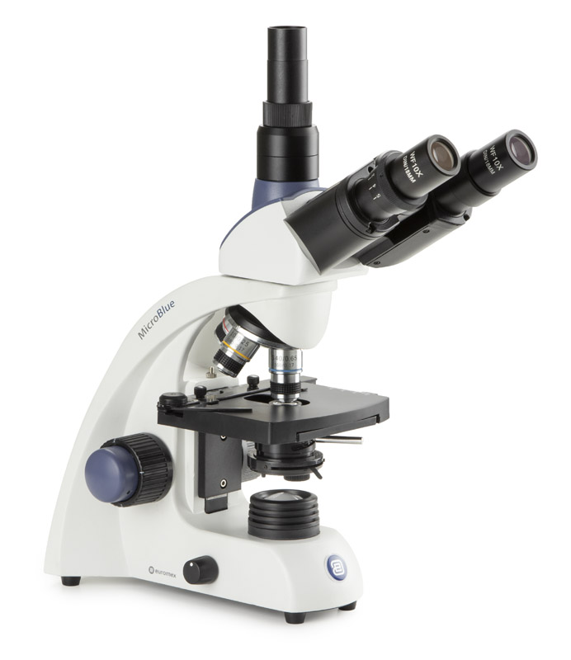
Školní trinokulární mikroskop pro pozorování preparátů na mikroskopických sklech s pevným děličem světla 50:50, mechanickým křížovým stolem a NeoLED 1W osvětlením s možností dobíjení. Vestavěné dobíjecí baterie umožňují bezdrátový provoz. Achromatické čtyři objektivy, parfokalita 35 mm, 4:1, 10:1, 40:1, 100:1 Vysoký kontrast obrazu a kvalita rozlišení. Hlavice umožňuje nastavit oční rozestup a je vybavena dioptrickým doostřováním levého okuláru. Hrubý a jemný zaostřovací systém je řešen koaxiálním (jednoosým) ovládáním. Možnost nastavení dorazu zaostřování zabraňuje případnému poškození preparátu. Mikroskop s křížovým mechanickým stolkem, Abbe kondenzorem N.A. 1,25 s irisovou aperturní clonou a držákem filtru.
Antibakteriální a antireflexní povrchová úprava optiky pro maximální propustnost světla.
APL (antibakteriální ochranná vrstva) je revoluční úprava laku aplikovaná na nejdůležitější části mikroskopů.
Mikroskop s APL omezí růst mikroorganismů, včetně bakterií a plísní.

Standardní vybavení:

- Trinokulární hlavice, otočná o 360°, úhel vhledu 30°, nastavitelný oční rozestup 48 - 75 mm, dioptrické doostřování (levý tubus ± 5D)
- Širokoúhlé okuláry WF 10x/18 mm (ø 23 mm)
- Revolverová hlavice pro čtyři objektivy - vzad otočená
- Objektivy achromatické 4:1/0,1 n.ap, 10:1/0,25 n.ap., 40:1/0,65 n.ap. (pérový), 100:1/1,25 n.ap. Oil.im. (pérový)
- Celkové zvětšení v základní výbavě 40x, 100x, 400x a 1000x
- Stolek křížový 115 x 100 mm, koaxiální ovládaní posuvů X-Y, rozsah posuvů 55 x 20 mm
- Hrubý a jemný zaostřovací systém se stupnicí s 200 dílky s přesností 1 dílek = 15 μm, 3 mm/otočení, celková dráha cca 15 mm, možnost nastavení dorazu - ochrana před poškozením preparátu objektivem, regulace tuhosti chodu hrubého zaostřování
- Ergonomický stativ pro snadné přenášení
- Kondenzor Abbe 1.25 N.A. s irisovou aperturní clonou, výškově nastavitelný, držák filtru
- Osvětlení LED s možností dobíjení (integrované baterie) a plynulou regulací intenzity jasu
- Napájení interní dobíjecí baterií s externí nabíječkou/adaptérem 100-240V
- Dodávané příslušenství obal proti prachu, bílý filtr, modrý filtr
- Rozměry mikroskopu 298 x 151 x 202 mm, hmotnost 2,8 kg

